Escuela sabática de menores: La reina curiosa.
Esta lección está basada en 1ª de Reyes 10:1-13. Profetas y reyes, capítulo 4.
- La reina viajera
  - Salomón había pedido en su oración de dedicación del templo que éste sirviese para que todos conociesen al Dios verdadero.
  - Cuando Salomón envió a traer oro y madera de sándalo de Ofir para construir el templo, la reina de Sabá escuchó acerca de la sabiduría de Salomón, y quiso ir a Jerusalén para ver si era cierto.
  - Sabá estaba al sureste de Arabia, en la actual ciudad de Marib, en el Yemen.
  - Para llegar hasta Jerusalén tuvo que recorrer alrededor de 3.800 km. Caminando 45 km al día, le costaría llegar unos 85 días (casi tres meses).
  - Acércate a Jesús cada día, igual que la reina de Sabá se acercó a ver a Salomón. Cuanto más te relaciones con Jesús, más te asemejarás a Él. Tus palabras y acciones serán semejantes a las de Jesús.
- La reina curiosa
  - La reina traía muchas preguntas difíciles y enigmas para probar la sabiduría de Salomón. Las preguntas versaban sobre muchos temas: literatura, ciencia, matemáticas, historia, música y filosofía.
  - Salomón las contestó todas, superando incluso las expectativas de la reina.
  - También la reina le preguntó sobre su religión, y Salomón le mostró el templo y le habló del Dios Creador.
  - La curiosidad de la reina quedó satisfecha al ver la sabiduría de Salomón, la casa que había edificado, la comida de su mesa, las habitaciones de sus oficiales, el estado y los vestidos de los que le servían, sus maestresalas, y sus holocaustos que ofrecía en la casa de Jehová.
  - La reina pudo comprobar que las acciones de Salomón estaban de acuerdo con lo que de él había oído.
  - Seguro que también tú tienes preguntas difíciles a las que no hayas respuesta. Elige a una persona sabía y hazle esas preguntas. Agradece a Dios por la sabiduría que Dios ha dado a algunas personas.
- La reina generosa
  - La reina le dio a Salomón ciento veinte talentos de oro (3.960 kg, unos 173 millones de euros), muchas especias y piedras preciosas.
  - Nunca hubo en Jerusalén tantas especias y de tanta variedad como las que la reina trajo a Salomón.
  - Pídele a Dios que te de un espíritu generoso para compartir con los demás lo que tienes.
- Lo que la reina recibió
  - Salomón dio a la reina de Sabá todo lo que ella quiso, y todo lo que pidió, además de lo que Salomón, por su propia iniciativa, le dio.
  - Aunque observó todo el oro y la magnificencia del reino de Salomón, lo que más impresionó a la reina fue la sabiduría que Dios le había dado a Salomón, y el Dios al que Salomón le presentó. Por eso se llevó también el mejor de los regalos: el conocimiento del Dios verdadero.
  - Los bienes materiales que la reina de Sabá dio a Salomón fueron una recompensa pequeña comparada con los bienes espirituales que ella había recibido.
  - Ella se fue alabando al Dios de Israel. En ella se cumplió el deseo de Salomón de que todos conocieran a Dios.
  - Al igual que la reina de Sabá, nosotros podemos darle muy poco a Dios (nuestro corazón) y Él, en cambio, nos da sabiduría, riqueza, honor, suple nuestras necesidades y nos otorga vida eterna.
Resumen: Servimos mejor cuando nuestras palabras están de acuerdo con nuestras acciones.

Primera palabra |  | Segunda palabra
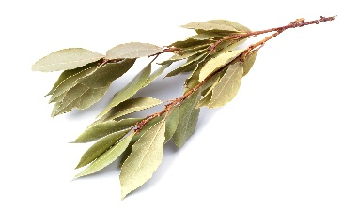 | _ _ _ _ _ _ | 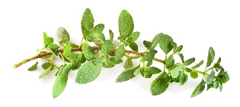  5 | _ _ _ _ _ _ _
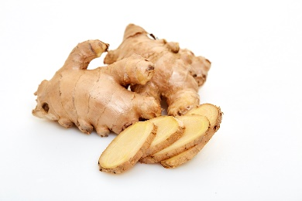  3  6 | _ _ _ _ _ _ _ _ | 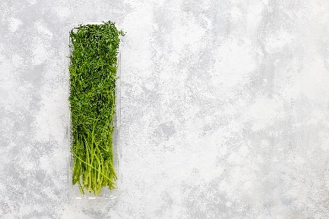  7 | _ _ _ _ _ _
5 | _ _ _ _ _ _-  _ _ _ _ _ | 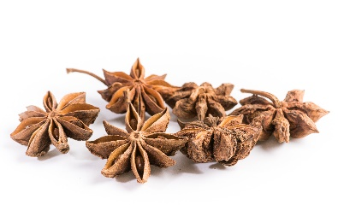  8 | _ _ _ _  _ _ _ _ _ _ _ _ _ _
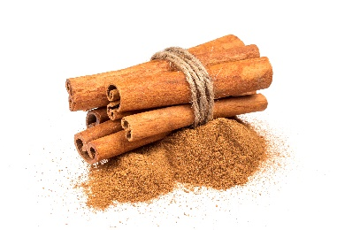  2 | _ _ _ _ _ _ | 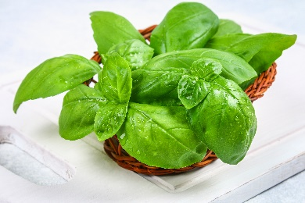  1 | _ _ _ _ _ _ _ _
1 | _ _ _ _ _ _ _ | 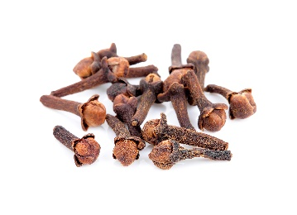  3 | _ _ _ _ _
88 | _ _ _ _ _ _ _ | 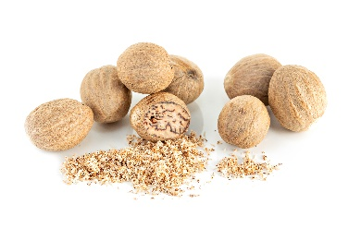  6 | _ _ _ _  _ _ _ _ _ _ _
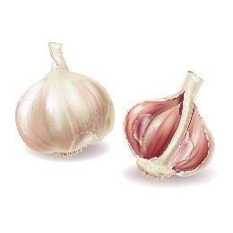  4 | _ _ _ | 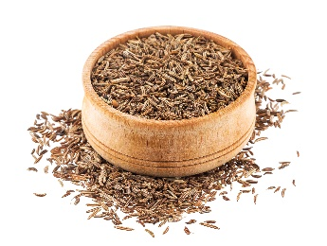  2 | _ _ _ _ _ _
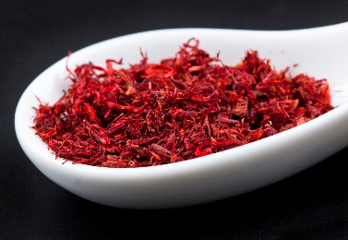  7 | _ _ _ _ _ _ _ | 4 | _ _ _ _ _ _ _ _
Descubre el nombre de las especias. Después elijes la letra del cuadrado rojo y la escribes aquí debajo.

Nuestras _ _ _ _ _ _ _ _ tienen que estar de acuerdo con nuestras _ _ _ _ _ _ _ _

Sustituye cada imagen por su letra correspondiente. Descubrirás la misión de Salomón y también la tuya.

A a a a e o á,

I o a u o e,

a a oo e e

o u e o u

o a . (1 ó i a 16:8)

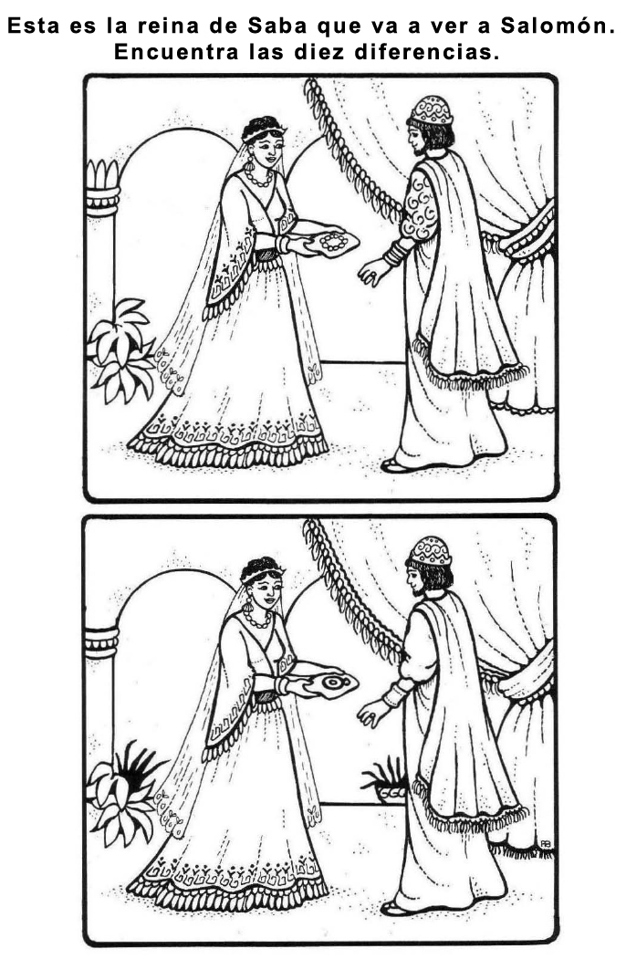
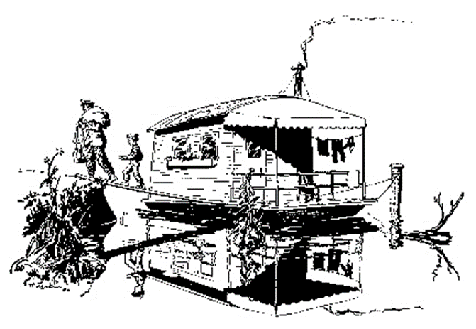
LA CASA QUE SE ESCAPO DE UN MUCHACHO
Por ETHELWVN CULVER
-¿PUEDO bajar contigo? -preguntó Bruce Britton a su padre.
El padre lo miró como que iba a decirle que no, pero con un movimiento de cabeza respondió que sí.
-Pero puede ser que me demore mucho. Quizás te canses de esperarme -le dijo.
-Yo quiero ir -respondió Bruce.
-Entonces, ven.
El padre llevaba sobre su hombro izquierdo una bolsa grande de conchas de almejas y en la mano derecha llevaba un balde lleno de conchas enteras.
-Déjame que lleve el balde, papá -dijo Bruce tomándolo mientras descendían del bote, el Linda Lee, que estaba amarrado a una estaca, cerca de la orilla.
-No te olvides de traer huevos y azúcar -le recordó al padre, la madre de Bruce-. Es el cumpleaños de Bruce. Quiero hacerle una tarta, la que a él le gusta más, de cinco capas con relleno de naranja y escarchado de coco.
-¿De veras, mamá? -quiso estar seguro Bruce, mirando complacido a su madre.
-Estoy bien seguro de que, si yo me olvido, Bruce se acordará del azúcar y los huevos -dijo el padre mirando a Bruce y echándose a reír.
-Tienes razón, papá. No creo que me olvidaré de esas cosas.
Bruce estaba excitado, no solamente. porque era su cumpleaños, sino porque podía ir a tierra, lo cual ocurría muy de vez en cuando.
La familia Britton -el padre, la madre, Bruce y dos hermanos menores, Keith y Raimundo- vivían en el bote vivienda.
El padre de Bruce se ganaba la vida en el río. Recogía almejas en las salientes de esquisto o piedra caliza que sobresalían del lecho del río. Las conchas mejores con un revestimiento perlino, las vendía a las fábricas para hacer botones, mangos de cortaplumas y otros objetos pequeños. Las otras las embolsaba en sacos de arpillera y luego las golpeaba para desmenuzarlas. Estas las vendía para mezclarlas con el cemento con que construían los caminitos de acceso a las casas o para dárselas a las gallinas en los lugares donde no había grava sobre la negra greda del río. Las conchas ayudan a las gallinas a digerir los alimentos como también les proporcionan cal para las cáscaras de los huevos.
A veces el Sr. Britton amarraba el barco-vivienda junto a la casa del dueño de alguna plantación que necesitaba ayuda extra para arar, plantar o cosechar, y trabajaba durante algunos días a cambio de dinero, verduras frescas o provisiones. En ocasiones tales la familia permanecía en el Linda Lee.
Al padre de Bruce le requirió un buen tiempo hasta que consiguió todas las provisiones que se necesitaban en el barco. Finalmente tenía todo menos los huevos.
-Bruce, ¿qué te parece si llevas estas cosas al barco, mientras que voy a la plantación para conseguir algunos huevos? En la tienda no tienen ni uno.
- Si papá, ahora mismo.
El padre, entonces, le dio los paquetes a Bruce.
En su camino de regreso Bruce pasó junto a un grupo de muchachos que jugaban a la pelota. Cuando éstos lo vieron acercarse, dejaron de jugar.
-¿Cómo te llamas? Tú no vives por aquí, ¿no es cierto?
Yo vivo en un barco-vivienda, y me llamo Bruce.
-Oigan, ¿qué les parece? Vive en un barco-vivienda, dijo uno de los muchachos, y los demás lo miraron con una expresión de admiración.
-Nosotros no hemos salido mucho. Viajando así, tú debes conocer bastante.
-Es verdad -concordó Bruce.
-¿Fuiste alguna vez a Nueva Orleáns, Baton Rouge, Natchez, Vicksburg, Menfis o alguna otra gran ciudad? -preguntó uno de los muchachos.
-Sí, he estado en todos esos lugares, y también en muchos otros -les respondió Bruce.
¡Piensen en eso! ¡Piensen lo que será ver lugares nuevos cada día! Ojalá yo pudiera hacerlo; nosotros estamos aquí todo el tiempo viendo el mismo lugar.
-Debe ser divertido tener una casa como ésa que se cambia de lugar -comentó uno de los muchachos mayores.
-Sí -respondió Bruce entre orgulloso e indeciso.
-Tampoco tienes que ir a la escuela. ¡Piensen en eso! -hizo notar envidioso el muchacho que tenía el bate en la mano.
-¿No vas a la escuela? ¿Puedes leer o escribir o hacer cuentas? -quiso saber otro de los muchachos.
-Oh mamá me enseña; y también papá -sonrió Bruce.
-¿Quieres jugar béisbol con nosotros?
-Yo no sé jugar -les dijo Bruce.
-Oh, te enseñaremos. Yo soy Jacinto Morgan.
Luego señalando a cada uno de los muchachos añadió:
-Este es Marcos Taylor. Estos son Jaime Thorton, Guillermo Miller y Sydney Ray. Este es mi hermano Juan y aquí está mi primo Francisco
-Tengo que llevar estas provisiones al barco -pensó Bruce -. Bueno ya volveré a la embarcación con mi padre cuando éste regresara.
Bruce aprendió a jugar a beisbol con sus nuevos amigos.
-¡Corre, Bruce, corre! -le gritaban cuando le pegó a la pelota y corría alrededor de las bases.
-¡Regresa! -le gritaron.
Finalmente, el partido terminó y los muchachos se encaminaron cada uno a su casa. Bruce notó que el sol se estaba poniendo. Se había olvidado de vigilar para ver llegar a su padre. Tenía la esperanza de que hubiera conseguido los huevos.
Bruce comenzó su camino de regreso por el sendero que conducía al río. Empezó a correr, pero cuando llegó al lugar donde había estado amarrado el Linda Lee, éste se había ido.
Mamá debe haber pensado que yo estaba en el barco, y por supuesto, papá, siendo que me había enviado con los paquetes, debe haber pensado lo mismo.
Bruce se sintió sobrecogido por el temor. El sol se iba hundiendo cada vez más. "¿Qué haré?" Se repitió vez tras vez al mirar río arriba y río abajo. "Me echarán de menos, pero ya estarán bastante lejos río abajo, en Big Bend, rumbo a Peter's Landing" pensó. "Si pudiera ir por la carretera, llegaría allí antes de la mañana".
Bruce comenzó a caminar lentamente por la carretera. Al pasar por la casa de Jacinto Morgan, vio que éste estaba barriendo la vereda del frente. Bruce Se detuvo para contarle lo que había ocurrido.
-Quédate conmigo esta noche -le pidió Jacinto-. Probablemente tu papá venga a buscarte mañana.
-Gracias, pero creo que será mejor que trate de alcanzarlos -respondió Bruce.
De modo que siguió andando lentamente por el camino, con las manos en los bolsillos. Silbaba para convencerse a sí mismo de que no tenía miedo. A medida que avanzaba se iba sintiendo cada vez más cansado. Pronto dejó de silbar y cada ruido que oía lo sobresaltaba.
De pronto unas luces brillantes lo alumbraron de atrás y de un salto salió del camino. Se acercó un camión y una voz habló:
-Hola, muchacho. ¿Estás perdido? ¿Dónde vas?
-A Peter's Landing.
-¿A esta hora de la noche? Es un camino largo. Sube al camión. Puedes acostarte y dormir y yo te despertaré cuando lleguemos allá. ¿Cómo te llamas?
-Soy Bruce Britton. Vivimos en un barco-vivienda, el Linda Lee -respondió Bruce al hombre. Subiéndose al camión se acomodó y pronto quedó dormido.
Le pareció que acababa de acostarse cuando ya el conductor del camión Ie despertó.
-Aquí estamos, muchacho, en Peter's Landing. Entra a mi casa y come un bocado de algo.
-No, gracias. Debo encontrar el Linda Lee.
Bruce saltó del camión y se dirigió hasta el embarcadero donde estaban amarrados los barcos.
"¡Allí está! el Linda Lee", gritó Bruce. Luego vio a un hombre con una luz que salía del bote. Era su padre.
-Estaba por pedir prestado un caballo para ir a buscarte -dijo su padre-. Pensábamos que estabas a bordo.
-Señor -dijo el conductor del camión que ya se disponía a partir-, he oído de muchachos que se escapan de la casa, pero ésta es la primera vez que jamás he oído de una casa que se escapa de un muchacho.
Bruce y su padre se dirigieron al Linda Lee.
-¿Comeremos hoy tarta de cumpleaños? -preguntó Bruce.
-No, hijo, pues dijiste que ibas a llevar la compra al barco y no lo hiciste no tendrás nada esta noche.
-Pero es mi cumpleaños -advirtió Bruce.
-Lo siento, ése es el precio que debes pagar por que tus palabras no están de acuerdo con tus acciones.
Bruce agachó la cabeza y recorrió la tabla que conducía al barco. Sabía que su padre tenía razón.

IRENE LA PLANCHADORA...
Por A.S.M
Irene, hija mía, tengo que salir ¿puedo dejarte sola y tener confianza de que te portaras bien?
-Claro que sí mamá-.
Irene no tenía reparos en quedar sola, con tal que la ausencia de su madre no durase demasiado tiempo. La mamá añadió:
-Debo hacer algunas compras y si te portas bien, te traeré algo.
-¡Muy bien! Bombones, ¡por favor, mamá! Una bolsita llena.
-Eso será. Pero cuento contigo y espero que sobre todo no toques las cosas que te he prohibido tocar.
-Puedes estar tranquila...La niña habló con tanta seguridad y parecía tan dispuesta a seguir una buena conducta que se habría podido creer que nunca había hecho cosa alguna que se le hubiese prohibido. La mamá le hizo una última recomendación:
-No toques la plancha, ¿comprendes?
-No la tocare mamá. Voy a jugar con mis muñecas hasta que vuelvas.
-Muy bien; dame un beso y salgo.
En cuanto la mamá se hubo alejado, Irene se puso a jugar con sus muñecas como lo había prometido, y se divirtió mucho. Pero cuando las hubo acostado en su cochecito y les hubo recomendado que se durmiesen, miro en derredor suyo, preguntándose en qué podría ocuparse.
Se le ocurrió una idea:
-voy a hacer algo para ayudar a mamá, y cuando ella vuelva, tendrá una bonita sorpresa esperándola.
De manera que Irene se fue de una habitación a otra, buscando algo que pudiera hacer para ayudar a su madre.
-Tal vez podría lavar la vajilla-pensó. Pero la vajilla había sido lavada y la cocina estaba en orden.
-Podría quitar el polvo de los muebles, pero eso también lo había hecho la mamá un poco antes de salir. Doquiera fuese, Irene encontraba el orden más perfecto.
Finalmente regreso a la cocina, y allí noto una canasta con ropa que debía ser planchada.
-Esto me da una idea -pensó-voy a planchar. ¡Que grata sorpresa tendrá mamá cuando vuelva!
Se fue a buscar la plancha y la enchufó. Recordó entonces que había prometido no tocar la plancha, pero en vista de que era para realizar una buena acción, no podría decirse que no cumplía su palabra.
-Al fin y al cabo-se dijo-lo que mamá quería evitar era que yo me quemase. Pero voy a ser muy cuidadosa. Me gusta planchar. Mamá tiene suerte porque le toca hacer este trabajo cada semana.
Oyó un pequeño chirrido en la plancha y dedujo que ello significaba que se estaba calentando. Recordó que mamá regulaba siempre la plancha para que llegase a la temperatura requerida y la imitó en eso.
-Ya debe estar caliente-pensó, y tomando algunos de sus pañuelitos, los planchó con cuidado como había vista hacer a su mamá.
-Creo que la voy a humedecer-decidió.
Dejo la plancha enchufada, y se fue hasta el grifo para volver con un tazón de agua.
Cuando volvió, humedeció la blusa y se puso a plancharla. De la plancha salía un olor raro. Sin embargo, no le prestó atención. Recordó haber notado ese mismo olor a veces cuando su mamá planchaba.
Planchar una blusa resultaba un poco más difícil que planchar los pañuelos. En un lugar, el tejido no quería colocarse del lado conveniente, y esto la indujo a apoyar un poco más fuerte la plancha que dejó un rastro oscuro. Cuanto más apoyaba la niña, más oscura se volvía la marca. Finalmente, cuando la blusa tuvo unas cuantas de esas manchas, la abandonó.
-oh! -se dijo-aquí está mi lindo vestido. No sabía que mamá lo había lavado. Va a ser interesante plancharlo. Lo humedeció, lo extendió sobre la tabla de planchar y echo mano de la plancha. Parecía más caliente que antes, y el olor había desaparecido. Además, había una nueva mancha oscura sobre la tabla de planchar, una mancha casi negra esta vez. Irene pensó que posiblemente a mamá no le agradarían mucho esas manchas. Pero el vestido esperaba y nuestra amiguita se puso a plancharlo.
Resultó que esa prenda era aún más difícil de planchar que la blusa de mamá. El tejido con el cual se había hecho no permanecía en su lugar donde se lo ponía. Y cada vez que la plancha tocaba un lugar mojado, se desprendía una nube de vapor. Es decir que comenzaba siendo una nube de vapor, pero se transformaba luego en humo.
En ese momento una llave chirrió en la cerradura. Irene corrió hacia sus muñecas, pero en su apuro se le olvido desenchufar la plancha.
Cuando la mamá entró en la cocina una nube azul subía de la tabla de planchar.
-Irene, ¿qué has hecho? ¡Mira tú lindo vestido!, ¡está completamente quemado, nunca más podrás ponértelo!
La mamá no pudo continuar. Irene se acercó. Estrechaba una de sus muñecas contra su pecho.
-Solo quería ayudarte mamá.
- ¿Querías ayudarme desobedeciendo?
-¿Me trajiste los bombones?-pregunto la niña tratando de cambiar el curso de la conversación.
-¿Bombones? ¡Estas bromeando! No recibirás bombones por mucho tiempo y estarás castigada.
Recuerda que tus palabras estén de acuerdo con tus acciones.

